


Université Abdelmalek Essâadi
Faculté des Sciences et Techniques de Tanger
Département Génie Informatique
Licence Analytique des Données

Data engineering

Rapport du Miniprojet 1 — Pipeline ETL & Data Werehouse

Réalisé par : Encadré par :
Mekkaoui Loubna Zili Hassan
Kadi Ikram

GitHub : https://github.com/kadiikram/mexora_etl
Annee Universitaire : 2025-2026

Table des Matieres

1. Introduction ............................................................................................................. 3
2. Etape 1 — Modelisation du Data Warehouse (25%) .............................................. 4
2.1 Analyse des besoins decisionnels………………………………………….……..4
2.2 Conception du schema en etoile……………………………………………….….4
2.3 Gestion des SCD……………………………………………………………….…...4
3. Etape 2 — Pipeline ETL en Python (40%) .............................................................. 7
3.1 Structure du projet…………………………………………………………….…….7
3.2 Regles de transformation — Commandes…………………………………….…7
3.3 Regles de transformation — Clients & Produits…………………………..…….7
3.4 Resultats du pipeline……………………………………………………………….7
4. Etape 3 — Implementation PostgreSQL (20%) ................................................... 10
4.1 Architecture des schemas……………………………….………………..……..10
4.2 Capture pgAdmin………………………………………………………………....10
4.3 Vues materialisees & Indexation……………………………………..………....10
5. Etape 4 — Dashboard de visualisation (15%) ..................................................... 12
Q1 — Evolution du CA par Region……………………………………..………...….12
Q2 — Top 10 Produits a Tanger………………………………………..…………….12
Q3 — CA par Segment Client……………………………………...………………….12
Q4 — Taux de Retour par Categorie……………………………..……………….....12
Q5 — Effet Ramadan sur l'Alimentation……………………………...………………12
6. Conclusion ............................................................................................................ 16

1. Introduction
Dans le contexte actuel de la transformation digitale, les entreprises génèrent quotidiennement un volume important de données issues de leurs activités. Cependant, ces données brutes ne peuvent pas être exploitées directement pour la prise de décision. Il est donc nécessaire de mettre en place un système décisionnel permettant de collecter, transformer et analyser les données de manière efficace.
Dans le cadre de ce projet, nous avons conçu une solution décisionnelle pour l’entreprise Mexora Analytics, une marketplace e-commerce basée à Tanger. L’objectif est de construire un Data Warehouse capable de centraliser les données de vente, de clients, de produits et de régions afin de faciliter l’analyse des performances commerciales.
Pour atteindre cet objectif, nous avons développé un pipeline ETL en Python pour extraire, nettoyer et transformer les données avant leur chargement dans PostgreSQL. Enfin, un dashboard interactif a été réalisé afin de répondre aux principaux besoins analytiques de l’entreprise et d’aider à la prise de décision

Objectifs du projet
• Concevoir un modele dimensionnel (schema en etoile) adapte au cas Mexora
• Identifier et justifier la granularite d'une table de faits
• Gerer les Slowly Changing Dimensions (SCD) de type 1 et 2
• Developper un pipeline ETL complet en Python
• Implementer un Data Warehouse sous PostgreSQL avec indexation et vues materialisees
• Creer un dashboard decisionnel repondant aux questions metier

L'ensemble du code source est disponible sur GitHub : https://github.com/kadiikram/mexora_etl

2. Etape 1 — Modelisation du Data Warehouse (25%)

2.1 Analyse des besoins decisionnels
Dans le cadre de la methode Top-Down, nous avons commence par identifier les besoins analytiques de Mexora avant toute modelisation. Cette approche garantit que le Data Warehouse repond precisement aux questions metier du Directeur General.

Questions metier a couvrir :
- Quelle region genere le plus de CA ? Evolution sur 12 mois ?
- Quels sont les 10 produits les plus vendus par trimestre a Tanger ?
- Quel segment client a le panier moyen le plus eleve ?
- Quel est le taux de retour par categorie de produit ?
- Y a-t-il un effet Ramadan visible sur les ventes d'alimentation ?

Requetes-types (structure en 3 clauses) :

Requete | Analyser | En fonction de | Pour
R1 | Le CA (montant TTC) | La region admin, la categorie, le trimestre | Commandes avec statut 'livre' uniquement
R2 | La quantite vendue et le montant TTC | Le produit, le mois, le segment client | L'annee 2024
R3 | Le top 10 des produits les plus vendus | Le trimestre, la ville de livraison | Tanger uniquement
R4 | Le taux de retour | La categorie de produit | Toutes les annees confondues
R5 | L'evolution des ventes d'alimentation | La periode Ramadan vs hors Ramadan | Categorie Alimentation uniquement

2.2 Conception du schema en etoile
Le schema dimensionnel choisi est un schema en etoile avec une table de faits centrale FAIT_VENTES entouree de 5 tables de dimensions. Ce choix est justifie par sa simplicite de requetage et ses performances analytiques optimales.

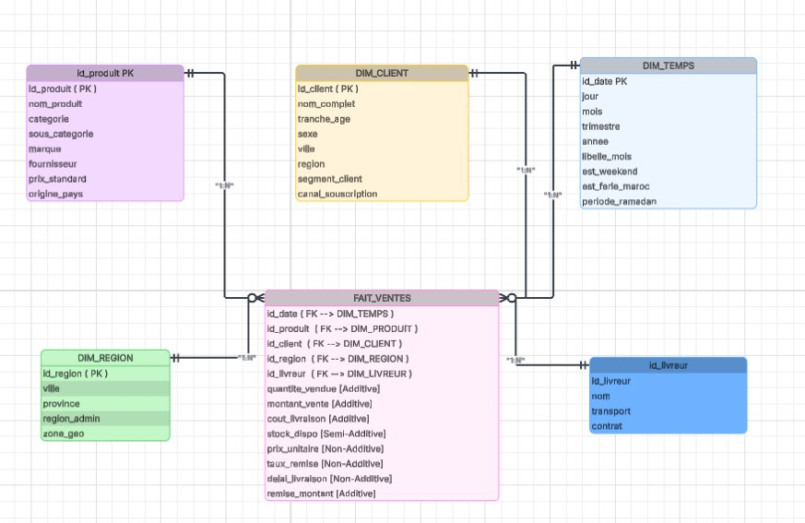
Figure 1 : Schema en etoile du Data Warehouse Mexora (Lucidchart)

Justification de la granularite
Granularite choisie : 1 ligne = 1 vente d'un produit a un client a une date precise via un livreur dans une region. Ce niveau de granularite permet de repondre a toutes les questions metier tout en offrant une flexibilite maximale pour les agregations a n'importe quel niveau.

Mesures et additivite

Mesure | Type | Justification
quantite_vendue | Additive | Sommable par toutes les dimensions
montant_ht | Additive | Montant hors taxes, sommable
montant_ttc | Additive | Sommable par region, temps, produit
cout_livraison | Additive | Cout de livraison, sommable
delai_livraison_jours | Semi-additive | Moyenne pertinente, pas la somme
prix_unitaire | Non-additive | Taux — a recalculer, ne pas sommer
taux_remise | Non-additive | Pourcentage — ratio, ne pas sommer

2.3 Gestion des Slowly Changing Dimensions (SCD)

Cas 1 : Changement de categorie produit — SCD Type 2
Situation : Un produit comme l'iPhone 16 passe de la categorie 'Telephones' a 'Smartphones'. Nous choisissons SCD Type 2 car nous voulons conserver l'historique des ventes. Les ventes anterieures au changement restent classees dans 'Telephones' pour la coherence analytique historique. Implementation : colonnes date_debut, date_fin et est_actif dans DIM_PRODUIT.

Cas 2 : Changement de segment client — SCD Type 2
Situation : Un client Bronze devient Silver suite a une augmentation de ses achats sur les 12 derniers mois. Nous choisissons SCD Type 2 pour analyser l'evolution des segments dans le temps et mesurer l'impact des actions de fidelisation. Implementation : colonnes date_debut, date_fin et est_actif dans DIM_CLIENT.

3. Etape 2 — Pipeline ETL en Python (40%)

3.1 Structure du projet Python
Le code est organise selon le pattern ETL standard avec une separation claire des responsabilites :

Module | Fichier | Role
Configuration | config/settings.py | Parametres connexion, chemins fichiers, constantes TVA
Extraction | extract/extractor.py | 4 fonctions d'extraction par source (CSV, JSON)
Transformation | transform/clean_commandes.py | 7 regles de nettoyage des commandes
Transformation | transform/clean_clients.py | 5 regles de nettoyage des clients
Transformation | transform/clean_produits.py | Normalisation categories, prix null, SCD
Transformation | transform/build_dimensions.py | Construction 5 dimensions + table de faits
Chargement | load/loader.py | Chargement PostgreSQL (replace + upsert)
Utilitaires | utils/logger.py | Logging fichier + console avec timestamps
Orchestration | main.py | Pipeline complet en 14.74 secondes

3.2 Phase Extract — Donnees sources generees
Fichier | Format | Lignes | Problemes intentionnels
commandes_mexora.csv | CSV | 50 000 | Doublons 3%, dates mixtes, villes incoherentes, statuts non-standards
produits_mexora.json | JSON | 100 | Categories casse mixte, prix null, actif=false
clients_mexora.csv | CSV | 2 000 | Doublons email, sexe code differemment, dates invalides
regions_maroc.csv | CSV | 31 | Fichier propre — referentiel officiel des villes marocaines

3.3 Phase Transform — Regles de nettoyage

Commandes (7 regles)

Regle | Description | Lignes affectees
R1 | Suppression doublons sur id_commande (keep='last') | 1 500 supprimes : 50 000 -> 48 500
R2 | Standardisation dates (3 formats -> YYYY-MM-DD) | 3 formats harmonises
R3 | Harmonisation villes via referentiel regions_maroc | tanger/TNG/TANJA -> Tanger
R4 | Standardisation statuts (OK->en_cours, DONE->livre, KO->annule) | Tous normalises
R5 | Suppression quantites negatives (<= 0) | 49 supprimes : 48 500 -> 48 451
R6 | Suppression commandes test (prix_unitaire = 0) | 96 supprimes : 48 451 -> 48 355
R7 | Remplacement id_livreur manquant par '-1' | 3 500 valeurs remplacees

Clients (5 regles)

Regle | Description | Lignes affectees
R1 | Deduplication sur email normalise (keep='last') | 133 supprimes : 2 000 -> 1 867
R2 | Standardisation sexe : m/f/1/0/Homme/Femme -> m/f/inconnu | Tous normalises
R3 | Validation dates de naissance (age 16-100 ans) | Invalides -> NaT
R4 | Calcul tranche_age : <18, 18-24, 25-34, 35-44, 45-54, 55-64, 65+ | Nouvelle colonne ajoutee
R5 | Validation format email via regex | Invalides -> None

Produits
- Normalisation categorie en title case : ELECTRONIQUE -> Electronique
- 5 prix_catalogue null -> remplaces par la mediane de la categorie
- Produits inactifs flagges sans suppression (gestion SCD Type 2)

3.4 Resultats du pipeline
Table | Nb lignes | Description
fait_ventes | 48 355 | Table centrale — pipeline en 14.74 secondes
dim_temps | 2 192 | Calendrier 2020-2025 avec jours feries et Ramadan
dim_client | 1 867 | Clients avec segmentation Gold/Silver/Bronze
dim_produit | 100 | Produits avec SCD Type 2
dim_region | 31 | 31 villes marocaines
dim_livreur | 31 | Livreurs

4. Etape 3 — Implementation PostgreSQL (20%)

4.1 Architecture des schemas
Schema | Role | Contenu
staging_mexora | Zone de transit | Donnees brutes avant transformation
dwh_mexora | Data Warehouse | Tables de faits et 5 dimensions
reporting_mexora | Reporting | 3 vues materialisees pour le dashboard

4.2 Capture pgAdmin — Tables et nombre de lignes

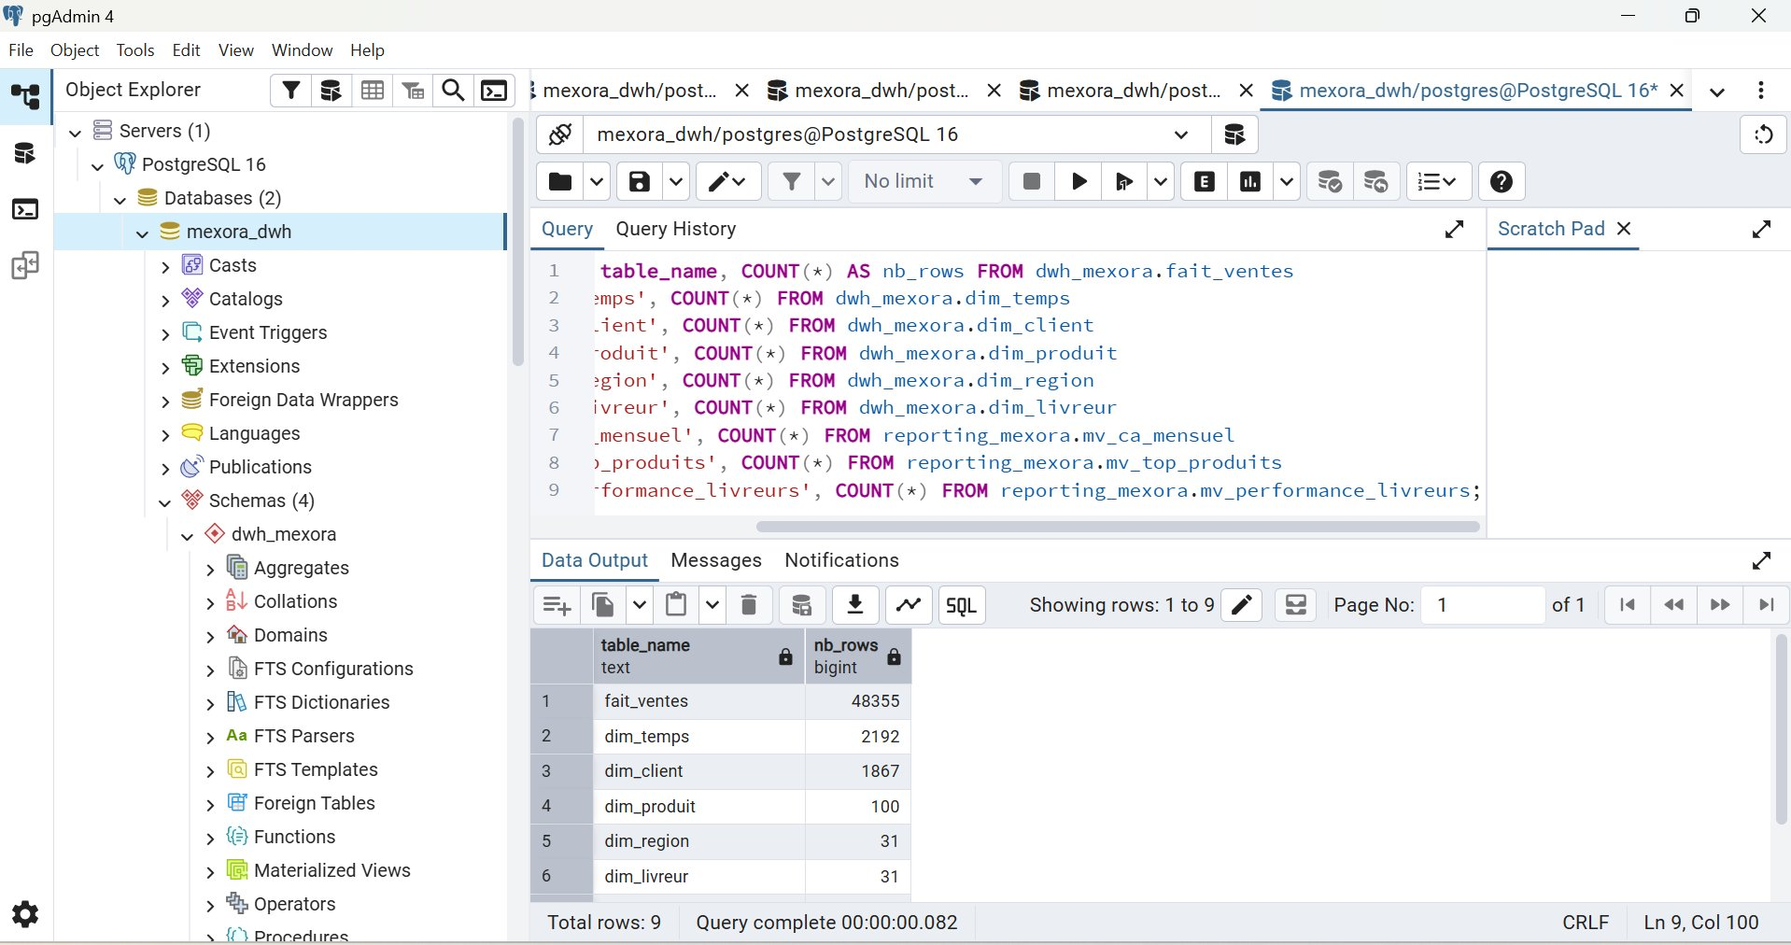
Figure 2 : Tables du DWH Mexora dans pgAdmin avec le nombre de lignes

4.3 Vues materialisees
Vue | Nb lignes | Description | Utilisation
mv_ca_mensuel | 861 | CA mensuel par region, categorie, periode Ramadan | Q1, Q5
mv_top_produits | 1 200 | Top produits par trimestre avec RANK() | Q2
mv_performance_livreurs | 1 116 | Taux de retard livreurs (delai > 3 jours) | Reporting

Indexation (7 index)
- idx_fv_date : Index sur id_date — optimise les jointures avec DIM_TEMPS
- idx_fv_produit : Index sur id_produit_sk — optimise les jointures avec DIM_PRODUIT
- idx_fv_client : Index sur id_client_sk — optimise les jointures avec DIM_CLIENT
- idx_fv_region : Index sur id_region — optimise les jointures avec DIM_REGION
- idx_fv_livreur : Index sur id_livreur — optimise les jointures avec DIM_LIVREUR
- idx_fv_statut : Index sur statut_commande — optimise les filtres frequents
- idx_fv_date_region : Index composite (id_date, id_region) — requetes bi-dimensionnelles

5. Etape 4 — Dashboard de visualisation (15%)
Le dashboard a ete realise avec Metabase Open Source (OSS) installe localement sur localhost:3000, connecte directement au schema reporting_mexora de PostgreSQL via les 3 vues materialisees. Les 5 questions metier du Directeur General ont ete repondues visuellement.

Q1 — Evolution du CA par Region
Visualisation : Graphique en barres groupees par region administrative du Maroc.
Resultat analytique : Fes-Meknes est la region avec le CA le plus eleve (~250M MAD), suivie de Tanger-Tetouan-Al Hoceima (~205M MAD) et Casablanca-Settat (~195M MAD). Les regions Oriental et Souss-Massa affichent les performances les plus faibles.

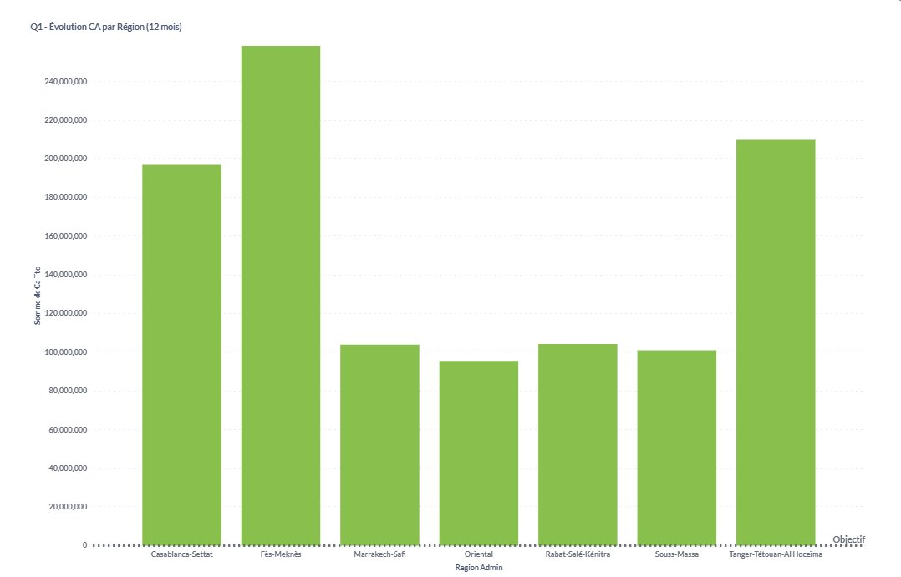
Figure 3 : Q1 — Evolution du CA par region administrative

Q2 — Top 10 Produits a Tanger (2024)
Visualisation : Graphique a barres horizontales trie par CA decroissant, filtre sur l'annee 2024.
Resultat analytique : Smart Sacs 15 est le produit le plus vendu avec 5.18M MAD de CA, suivi de Pro Produits Laitiers 18 (4.4M MAD) et Max Vestes 98 (4.28M MAD). On observe une diversite de categories dans le top 10 : sacs, produits laitiers, vetements et electronique.

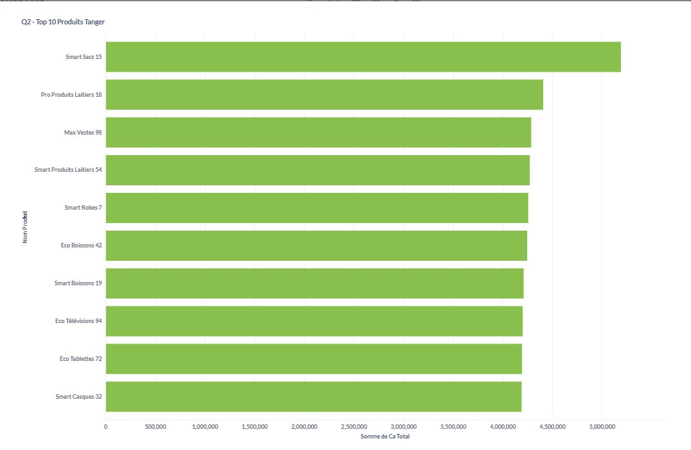
Figure 4 : Q2 — Top 10 produits par CA en 2024

Q3 — CA par Segment Client
Visualisation : Graphique en anneau (donut) avec repartition du CA par segment.
Resultat analytique : Le segment Bronze represente 93.53% du CA total (1.07 milliard MAD) contre 6.47% pour le segment Gold. Cela indique une forte base de clients occasionnels et une opportunite majeure de fidelisation pour faire progresser les clients Bronze vers Silver et Gold.

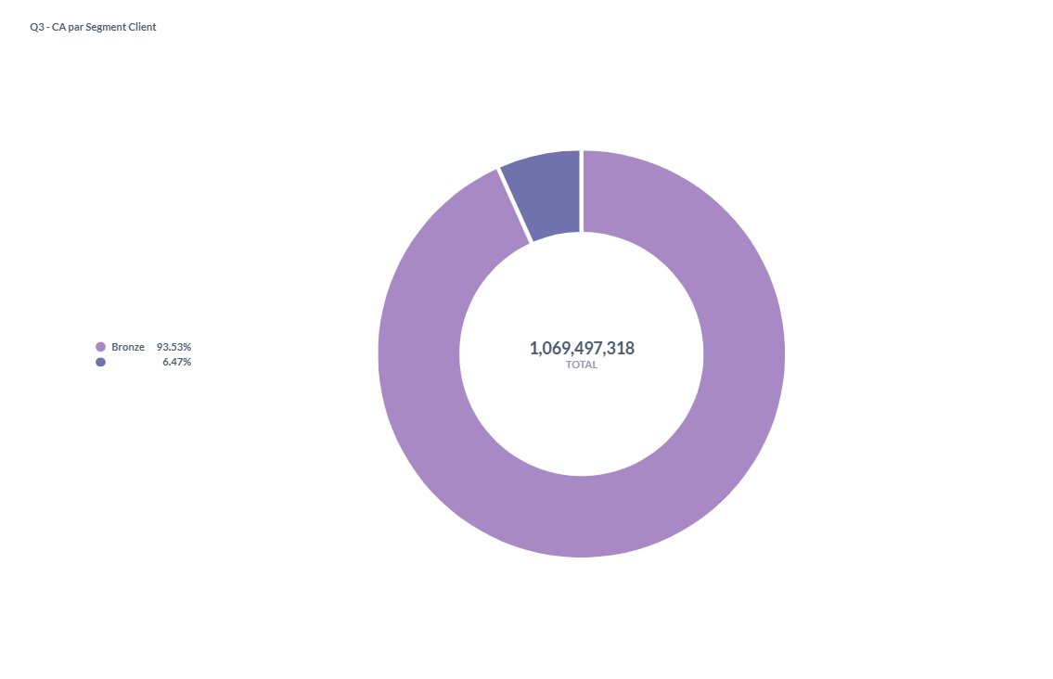
Figure 5 : Q3 — Repartition du CA par segment client

Q4 — Taux de Retour par Categorie
Visualisation : Graphique a barres horizontales comparant nb_total, nb_retours et taux_retour_pct par categorie.
Resultat analytique : L'Electronique presente le volume de commandes le plus eleve (~19 000) et le plus grand nombre de retours (~2 200). La Mode affiche un taux de retour similaire. L'Alimentation a le taux de retour le plus bas, ce qui est coherent avec la nature des produits.

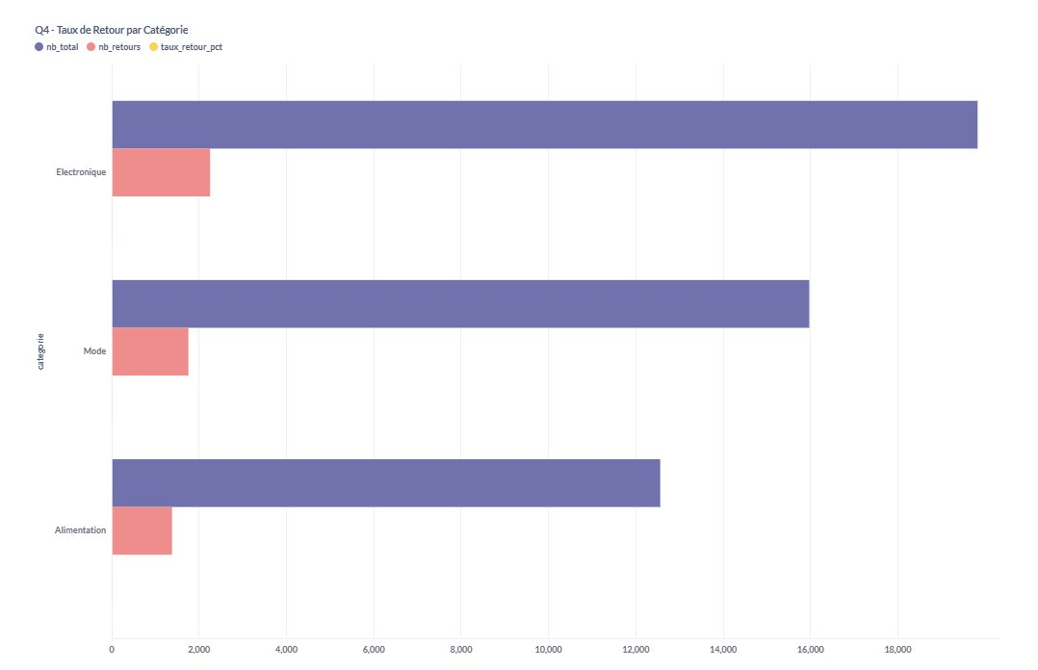
Figure 6 : Q4 — Taux de retour par categorie de produit

Q5 — Effet Ramadan sur l'Alimentation
Visualisation : Tableau comparatif Ramadan (true) vs hors Ramadan (false).
Resultat analytique : Hors Ramadan : 259.8M MAD de CA. Pendant Ramadan : 21.9M MAD. L'effet Ramadan est visible mais concentre sur une courte periode (~30 jours). En termes de CA journalier moyen, la periode Ramadan est proportionnellement plus performante. Total categorie Alimentation : 281.8M MAD.

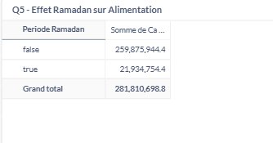
Figure 7 : Q5 — Comparaison CA Alimentation : Ramadan vs hors Ramadan

6. Conclusion
Ce miniprojet nous a permis de concevoir et implementer un systeme decisionnel complet pour Mexora Analytics, couvrant l'ensemble de la chaine de valeur Data Engineering : de la generation des donnees brutes jusqu'au dashboard analytique final.

Principaux acquis :
- Maitrise de la modelisation dimensionnelle : schema en etoile, granularite, additivite des mesures
- Implementation d'un pipeline ETL robuste en Python avec 12 regles de nettoyage documentees
- Gestion des problemes reels de qualite de donnees : doublons, formats mixtes, valeurs manquantes
- Creation d'un Data Warehouse PostgreSQL optimise : 3 schemas, 6 tables, 7 index, 3 vues materialisees
- Developpement d'un dashboard Metabase repondant aux 5 questions metier du Directeur General
- Gestion des Slowly Changing Dimensions (SCD Type 2) pour les produits et les clients

Le pipeline ETL traite 50 000 commandes en 14.74 secondes, avec un taux de nettoyage de 3.3% (1 645 lignes supprimees sur 50 000). Les vues materialisees permettent des reponses analytiques quasi-instantanees, repondant ainsi a l'exigence du Directeur General d'obtenir des reponses en quelques secondes.

L'ensemble du code source, les scripts SQL et la documentation sont disponibles sur :

https://github.com/kadiikram/mexora_etl

